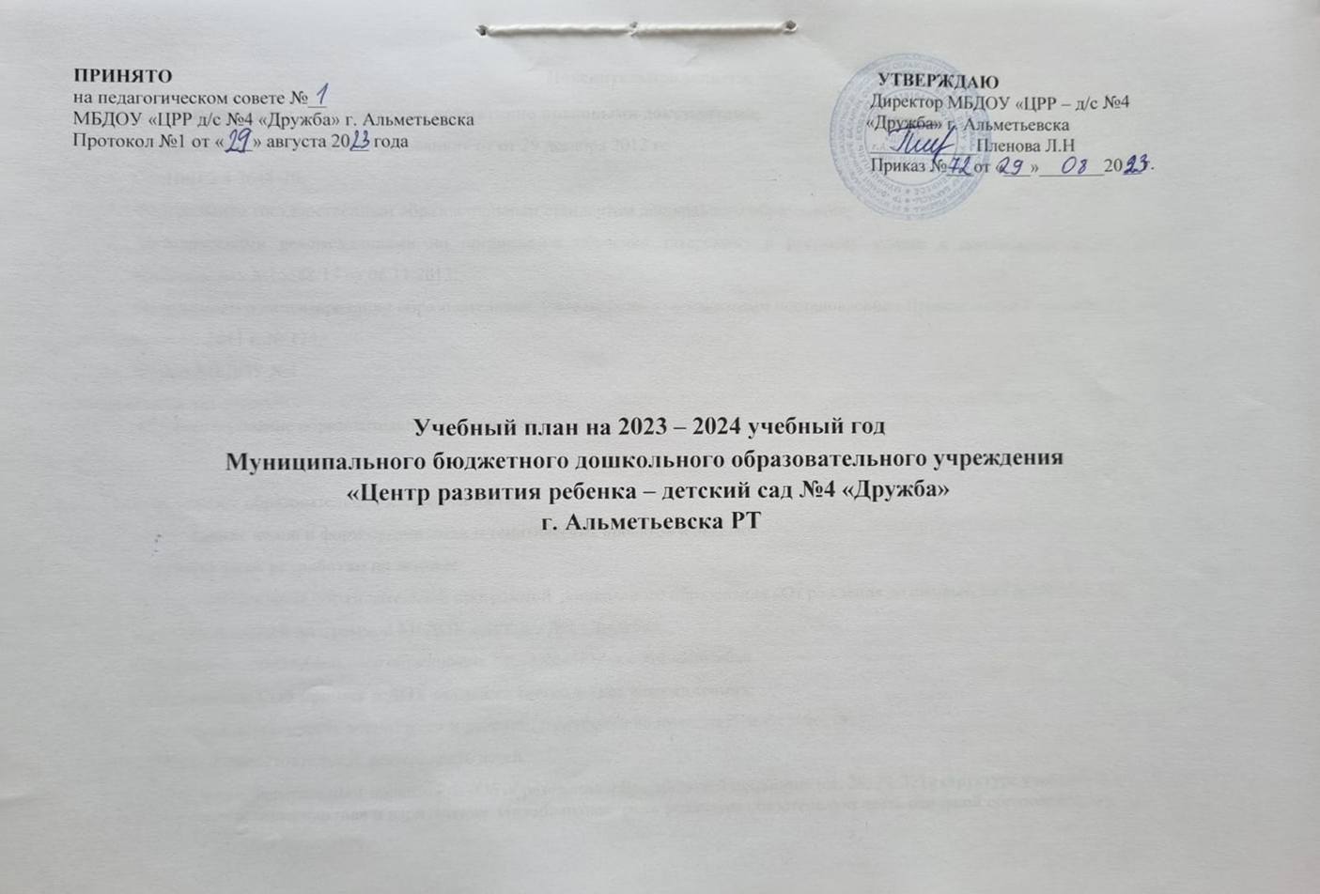
Пояснительная записка.
Учебный план составлен в соответствии нормативно правовыми документами:
- Федеральным законом «Об образовании» от от 29 декабря 2012 г.;
- СанПиН 2.4.3648-20;
- Федеральным государственным образовательным стандартом дошкольного образования;
- Методическими рекомендациями по организации обучения татарскому и русскому языкам в дошкольных образовательных организациях №15588/13 от 08.11.2013;
- Положением о лицензировании образовательной деятельности, утвержденным постановлением Правительства Российской Федерации от 16.03.2011 г. № 174;
- Устава МБДОУ №4
Основная цель:
регламентирование образовательной деятельности

Задачи:
- определение образовательной направленности;
- установление видов и форм организации и тематических проектов в неделю.
Учебный план разработан на основе:
- примерной основной образовательной программой дошкольного образования «От рождения до школы», под редакцией Н.Е. Вераксы;
- общеразвивающей программой МБДОУ «ЦРР-д/с №4 «Дружба»;
- программой дополнительного образования МБДОУ «ЦРР-д/с №4 «Дружба»
Образовательный процесс в ДОУ осуществляется в трех направлениях:
- совместная деятельность воспитателя и ребенка, строящаяся на проектной деятельности;
- свободная самостоятельная деятельность детей.
В соответствии с Федеральным законом РФ «Об образовании в Российской Федерации» (ст. 28, 29, 32) в структуре учебного плана МБДОУ выделены две части: инвариантная и вариативная. Инвариантная часть реализует обязательную часть основной образовательной программы МБДОУ. Вариативная часть учитывает условия МБДОУ, интересы и особенности воспитанников, запросы родителей. Обе части учебного плана реализуются во взаимодействии друг с другом, органично дополняя друг друга, и направлены на всестороннее развитие детей.
Содержание формируемой части, с учетом возрастных возможностей и индивидуальных траекторий развития детей не превышает допустимой нагрузки по всем возрастным группам.
Содержание воспитательно-образовательного процесса включает интеграцию образовательных областей: «Физическое развитие», «Познавательное развитие», «Речевое развитие», «Социально – коммуникативное развитие», «Художественно – эстетическое развитие», которые обеспечивают разностороннее развитие детей с учетом их возрастных и индивидуальных особенностей через реализацию тематического проекта.
Основная часть учебного плана соответствует предельно-допустимой нагрузке и обеспечивает развитие детей во всех пяти взаимодополняющих образовательных областях (пункт 2.5 Стандарта).
Обязательная часть основной образовательной программы дошкольного образования МБДОУ «ЦРР - д/с №4 «Дружба» не предусматривает жесткого регламентирования образовательного процесса и планирования образовательной деятельности, оставляя педагогам детского сада пространство для гибкого планирования их деятельности, исходя из особенностей реализуемой обязательной части основной образовательной программы, условий образовательной деятельности, потребностей, возможностей и готовностей, интересов и инициатив воспитанников и их семей, педагогов и других сотрудников детского сада. Содержание планирования обязательной части основной образовательной программы дошкольного образования не должно быть заранее расписано, поскольку оно определяется конкретной ситуацией в группе, а именно индивидуальными склонностями детей, их интересами.
Педагоги должны формировать содержание по ходу образовательной деятельности, решая задачи развития детей в зависимости от сложившейся образовательной ситуации, опираясь на интересы отдельного ребенка или группы детей. Это означает, что конкретное содержание образовательной программы выполняет роль средства развития, подбирается по мере постановки и решения развивающих задач и не всегда может быть задано заранее (основание: раздел II. п. 2.7. ФГОС дошкольного образования).
Стержнем планирования образовательной деятельности является совместная и самостоятельная деятельность детей (познавательно-исследовательская, игровая, коммуникативная, продуктивная, восприятие художественной литературы, изобразительная, двигательная, самообслуживание и элементарный бытовой труд, конструирование) в центрах активности с учетом требований СанПиН 2.4.1.3049-13.
Образовательная деятельность в ДОУ строится по принципу тематического планирования. Все виды основной образовательной деятельности в течение недели объединяются единой лексической темой, которые запланированы на год и могут варьироваться педагогами в течении месяца в связи с значимостью и актуальностью происходящих событий.
В соответствии с Законом РТ № 44 от 28.07.2004 г. «О государственных языках РТ и других языках в РТ» и Государственной программой «Сохранение, изучение и развитие государственных языков РТ и других языков в РТ на 2014-2020 годы», утвержденной 25.10.2013 г. № 794. в вариативную часть введено изучение татарского (родного) языка.
В 2023-2024 учебном году в МБДОУ «ЦРР - д/с №4 «Дружба» функционируют 12 групп:
- первая младшая группа (2-3 года) – 2 группы;
- вторая младшая группа (3-4 года) - 2 группы (из них 1 группа национальная с татарским языком обучения);
- средняя группа (4-5 лет) – 3 группы (из них 1 группа национальная с татарским языком обучения) ;
- старшая группа (5-6 лет) – 1 группа;
- - подготовительная к школе группа (6-7 лет) - 3 группа(из них 2 группы национальная с татарским языком обучения) ;
- - Подготовительная к школе логопедическая с ФФНР группа (6-7 лет) - 1 группа.
В структуре учебного плана во всех группах выделена инвариантная (обязательная) часть и вариативная часть, которые обеспечивают выполнение основной общеобразовательной программы дошкольного образования и составляет 100% от общего нормативного времени, отводимого на организованную образовательную деятельность (далее-ООД).
Время проведения тематических проектов четко регламентировано в соответствии с нормативными документами: младшая группа-1час, средняя группа-1ч10мин, старшая группа-1час 35минут, подготовительная к школе группа – 1 час 50 мин.
Образовательный процесс в ДОУ осуществляется в трех направлениях:
- совместная деятельность воспитателя и ребенка, строящаяся в непринужденной партнерской форме;
- свободная самостоятельная деятельность детей.
Объем коррекционной помощи детям (занятия с логопедом, с психологом и другие) регламентируют индивидуально в соответствии с медико-педагогическими рекомендациями. ООД, требующие повышенной познавательной активности и умственного напряжения детей, проводятся в первую половину дня и в дни наиболее высокой работоспособности детей (вторник, среда).
Домашние задания воспитанникам не задаются.
Учебный год состоит из 37 недель с учетом каникулярного режима деятельности учреждения. В середине учебного года (в январе с 01.01.по 07.01) для воспитанников дошкольных групп организуются рождественские каникулы, во время которых ДОУ не работает, дети отдыхают с родителями.
В летний период (с 01.06 по 31.08) организованная образовательная деятельность не проводятся. Проводятся физкультурные и музыкальные занятия, спортивные и подвижные игры, спортивные праздники, экскурсии и другие виды совместной и самостоятельной игровой деятельности, а также увеличивается продолжительность прогулок.

Учебный план
МБДОУ «Центр развития ребенка- детский сад №4 «Дружба»

№ | Образовательная область | Общеразвивающие группы
1 | Возрастная группа | 1 младшая группа  2-3 года |  |  | 2 младшая группа  3-4 года |  |  | Средняя группа  4-5 лет |  |  | Старшая группа  5-6 лет |  |  | Подготовительная к школе группа  6-7 лет
2 | Объем учебной  нагрузки | 10 минут |  |  | 15 минут |  |  | 20 минут |  |  | 25 минут |  |  | 30 минут
2 | Объем учебной  нагрузки | Образовательная деятельность в условиях совместной деятельности реализуется ежедневно по пяти взаимодополняющим образовательным областям через проектную деятельность
3 | Утренний сбор | 5 минут  ежедневно |  |  | 5 минут  ежедневно |  |  | 5-8 минут  ежедневно |  |  | 10 минут  ежедневно |  |  | 15 минут  ежедневно
4 | Вечерний сбор | 5 минут  ежедневно |  |  | 5 минут  ежедневно |  |  | 5-8 минут  ежедневно |  |  | 10 минут  ежедневно |  |  | 15 минут  ежедневно
5 | Период | неделя | месяц | год | неделя | месяц | год | неделя | месяц | год | неделя | месяц | год | неделя | месяц | год
 |  | Количество занятий
5.1 | Познавательное развитие | В условиях проектной деятельности в течении дня в центрах активности
5.2 | Речевое развитие | В условиях проектной деятельности в течении дня в центрах активности
5.2.1 | Татарский/Родной  язык | - | - | - | - | - | - | - | - | - | 1 | 4 | 36 | 2 | 8 | 72
5.3 | Художественно-эстетическое  развитие | В условиях проектной деятельности в течении дня в центрах активности
5.3.1 | Музыкальное развитие | 2 | 8 | 72 | 2 | 8 | 72 | 2 | 8 | 72 | 2 | 8 | 72 | 2 | 8 | 72
5.4 | Социально-коммуникативное развитие | В условиях проектной деятельности в течении дня в центрах активности
5.5 | Физическое развитие | В условиях проектной деятельности в течении дня в центрах активности
5.5.1 | Физическая культура в зале/группе | 3 | 12 | 108 | 3 | 12 | 108 | 2 | 8 | 72 | 1 | 4 | 36 | 1 | 4 | 36
5.5.2 | Физическая культура на открытой площадке | - | - | - | - | - | - | 1 | 4 | 36 | 1 | 4 | 36 | 1 | 4 | 36
6 | Итого | 5 | 20 | 180 | 5 | 20 | 180 | 5 | 20 | 180 | 6 | 24 | 216 | 7 | 28 | 252
6 | Итого | 50 минут |  |  | 1 час 15 минут |  |  | 1 час 40 минут |  |  | 2 часа 30 минут |  |  | 3 часа 30 минут

Виды ООД | Проводит | Первая Младшая группа  2-3 года | Вторая младшая группа  3-4 года | Средняя  группа  4-5 лет | Старшая  группа  5 -6 лет | Подготовительная к школе группа  6-7 лет | Логопедическая группа ФФНР  5-7 лет
Виды ООД |  |  | в неделю | в неделю | в неделю | в неделю | в неделю
 |  |  | Инвариантная часть
Речевое развитие/логопедическое занятие | Учитель-логопед | - | - | - | - | - | 2 в первый период  3 во второй период
Работа в центрах активности (тематический проект):  центр науки и естествознания; центр математики центр строительства;  центр грамотности и письма;  центр литературы; центр сюжетно-ролевых игр; центр искусства; центр песка и воды; центр кулинарии | Воспита-  тель | Совместная и самостоятельная деятельность детей (познавательно-исследовательская, игровая, коммуникативная, продуктивная, восприятие художественной литературы, изобразительная, двигательная, самообслуживание и элементарный бытовой труд, конструирование) в центрах активности с учетом требований СанПиН 2.4.3648-20
Физическое развитие /Физическая культура | Инструктор по ФК | 2 | 2 | 2 | 3 | 3 | 3
Художественно-эстетическое развитие/ Музыка | Музыкальный руководитель | 2 | 2 | 2 | 2 | 2 | 2
 |  | Вариативная часть
Занятие с педагогом-психологом | Педагог-психолог | 1 | - | - | - | 1 | 1
Речевое развитие /  обучение (родному) татарскому языку | Воспитатель по обучению татарскому языку | - | - | - | 1 | 2 | 2
 |  | 5 | 4 | 4 | 6 | 8 | 9/11 – 1 период
 |  |  |  |  |  |  | 11/12– 2,3 период
Дополнительные  кружковые занятия |  |  | 1 | 1 | 2 | 3 | 2/3
Итого (недельная нагрузка) |  | 5 | 4/1 | 4/1 | 6/2 | 8/3 | 9/11/2 – 1 период
 |  |  |  |  |  |  | 11/12/3 – 2,3 период
Образовательная деятельность в режимные моменты
Физическое развитие /Утренняя гимнастика | Инструктор по ФК, воспитатель. | Ежедневно
Речевое развитие / Чтение художественной литературы | Воспитатель | Ежедневно
Речевое развитие /  обучение (родному) татарскому языку | Воспитатель по обучению татарскому языку | - | - | 3 | 2 | 1 | -
Итого: |  | - | - | 3 | 2 | 1 | -



